НИТУ «МИСиС»

Институт ИТАСУ

Кафедра инженерной кибернетики

Направление подготовки: 01.03.04 «прикладная математика»

Квалификация (степень): бакалавр

КУРСОВАЯ РАБОТА

учебная дисциплина

«Методы и средства обработки изображений»

VIII семестр 2019 – 2020 у. г.

Студент: Новицкий Дмитрий

Группа: БПМ-16-2

Преподаватель: доц., к.т.н. Д. В. Полевой

Оценка:

Дата:

Москва 2020

Оглавление

Список используемых основных сокращений 3

Введение 4

Литературный обзор 5

Метрика PSNR 5

Метрика SSIM 7

Содержательная постановка задачи 10

Описание программно-алгоритмического аппарата 12

Описание работы программы 12

Описание вспомогательных элементов программы 13

Разновидность вычисления SSIM 13

Время работы программы 14

Запись выходных данных 14

Добавление шума на входные координаты 14

Результат работы программы 14

Результаты работы алгоритма 16

Вывод 20

Сборка программы 21

Список использованных источников 22

# Список используемых основных сокращений

* SSIM (Structural SIMilarity index) – индекс структурного сходства
* TID2013 – база данных изображений
* MOS (Mean Opinion Score) – средняя экспертная оценка качества
* DSIS (Double Stimulus Impairment Scale) – алгоритм оценки качества изображений
* DSCQS (Double Stimulus Continuous Quality Scale) – алгоритм оценки качества изображений
* SCACJ (Stimulus Comparison Adjectival Categorical Judgment) – алгоритм оценки качества изображений
* SAMVIQ (Subjective Assessment Method for Video Quality Evaluation) – алгоритм оценки качества изображений
* PSNR (Peak Signal-to-Noise Ratio) – пиковое отношение сигнала к шуму

# Введение

В настоящее время подавляющее большинство глобальных оценок качества цифровых изображений вычисляется как среднее арифметическое множества локальных оценок. Вычисление индекса структурного сходства *SSIM* служит одним из популярных и широко цитируемых методов измерения сходства между двумя изображениями [1]. Индекс *SSIM* количественно описывает совпадение двух сравниваемых изображений, хотя в англоязычной литературе его часто называют метрикой оценки качества изображений, имея в виду сравнение изображения с эталоном. Под эталоном подразумевается одно из сравниваемых изображений. Следует отметить, что данная функция метрикой не является, поскольку она не удовлетворяет метрическим аксиомам. Качество изображений этой функцией также не оценивается, поскольку сравнение низкокачественного изображения с самим собой дает максимальное значение индекса *SSIM* =1, что должно свидетельствовать о его высоком качестве.

Отличительным признаком описанного подхода является то, что он учитывает структурные различия в паре изображений и наличие сильной корреляции в цвете соседних пикселов. Вычисление сходства выполняется в небольших окнах. Такие оценки сходства назовем локальными и обозначим *ssim*. Каждая из них оценивает яркость, контраст и структуру двух изображений в окне. На заключительном этапе в качестве глобального значения индекса *SSIM* берется среднее арифметическое множества локальных оценок *ssim*.

Во всех исследованиях индекса *SSIM* выполнялись сравнения изображений, представляющих одинаковые сцены с небольшими яркостными искажениями. Никто и никогда не применял этот индекс для сравнения изображений разных сцен или изображений, искаженных геометрически.

Для подобных сравнительных экспериментов используются специально созданные базы изображений. Одна из них, самая большая на данный момент, называется TID2013 [2]. Она содержит 25 эталонных изображений и 3000 их искаженных вариантов. Дополнительно в базе собраны 3000 усредненных субъективных оценок, выставленных экспертами для искаженных изображений, относительно эталонов. Такие оценки называют *MOS*. Все исследователи сравнивают субъективные оценки *MOS* с различными количественными оценками путем вычисления для них коэффициентов корреляции трех типов: Пирсона, Спирмена и Кендела, стремясь получить максимальную корреляцию.

# Литературный обзор

Существующие методы оценки качества восстановленных и обработанных изображений можно разделить на два класса [3]:

* субъективные оценки (экспертные);
* математические оценки (метрики).

Для метода субъективных оценок необходима группа экспертов, выполняющая оценку изображений по определенному алгоритму. Например, существуют следующие алгоритмы: DSIS, DSCQS, SCACJ, SAMVIQ.

Данный способ позволяет получить оценку высокого качества, но его использование довольно затратно и длительно, особенно это важно при отладке и экспериментальной настройке алгоритмов восстановления, обработки и сжатия изображений.

Математические методы оценки позволяют упростить и ускорить процесс оценки, снизить затраты на его реализацию. По сравнению с субъективными (экспертными) методами метрики дают менее качественную оценку. Изображение, низко оцененное с помощью субъективного метода, может иметь высокую оценку качества по какой-либо метрике и наоборот. Необходимо использовать математическую оценку дающую правильную оценку в максимальном количестве случаев. Следует также отметить, что для применения математических оценок обязательно необходимо иметь эталонное (оригинальное) изображение. Далее рассмотрим метрики дающие наиболее качественные результаты оценки.

## Метрика PSNR

Пиковое отношение сигнала к шуму PSNR. Данная метрика характеризует соотношение между максимумом возможного значения сигнала и мощностью шума, искажающего значения сигнала. Поскольку многие сигналы имеют широкий динамический диапазон, PSNR обычно измеряется в логарифмической шкале в децибелах. PSNR определяется через среднеквадратичное отклонение (MSE), которое для двух монохромных изображений *I* и *K* размера *m*×*n*, одно из которых считается зашумленным приближением другого, вычисляется так:

|  |  |  |
| --- | --- | --- |
|  |  | (1) |

где: 𝐼(𝑖, 𝑗) – значение канала пикселя с координатами *(i, j)* эталонного изображения;

𝐾(𝑖, 𝑗) – значение канала пикселя с координатами *(i, j)* сравниваемого изображения;

𝑚 – ширина изображения;

𝑛 – высота изображения.

PSNR определяется следующим образом:

|  |  |  |
| --- | --- | --- |
|  |  | (2) |

где: — это максимальное значение, принимаемое пикселем изображения.

Когда пиксели имеют разрядность 8 бит,  *= 255*. Когда значения сигнала для одного пикселя хранятся в памяти *B* битами на значение, максимально возможное значение будет .

Для цветных изображений с тремя компонентами RGB на пиксель применяется такое же определение PSNR, но MSE считается по всем трем компонентам: значения красного канала R, зеленого канала G, синего канала B:

|  |  |  |
| --- | --- | --- |
|  |  | (3) |

где: – значение канала цвета С пикселя с координатами *(i, j)* эталонного изображения;

– значение канала цвета С пикселя с координатами *(i, j)* сравниваемого изображения;

𝑚 – ширина изображения;

𝑛 – высота изображения.

Данная метрика, по сути, аналогична среднеквадратичному отклонению, однако пользоваться ей несколько удобнее за счет логарифмического масштаба шкалы. Она имеет те же недостатки, что и среднеквадратичное отклонение. Следует отметить, что высокая оценка PSNR не всегда гарантирует хорошее качество восстановленного изображения, из-за того, что зрительная система человека обладает нелинейным поведением. При наличии некоторых шумов в изображении оценка может оставаться такой же, хотя качество изображения при этом значительно меняется.

## Метрика SSIM

В отличие от предыдущей метрики SSIM учитывает искажение яркости и контраста, а также степень коррелированности между двумя изображениями [3].

Данная метрика является более универсальной, т. к. она отражает не только некоторую схожесть обработанного изображения по отношению к оригиналу, но и должным образом учитывает различные виды искажений. Данный метод не привязан к специфике изображения и искажениям, присутствующим в нем, а основывается на статистическом анализе отдельных блоков входного сигнала и дальнейшем сравнении полученных результатов со значениями эталонного изображения.

Оценка сводится к определению степени сходства соответствующих частей сравниваемых изображений по трем составляющим:

* яркость (значения математического ожидания пикселей изображений);
* контраст (значения среднеквадратического отклонения пикселей изображений);
* структура (степень коррелированности пикселей изображений).

В вышеприведенных формулах:

𝑥 – матрица значений пикселей эталонного (оригинального) изображения;

𝑦 – матрица значений пикселей оцениваемого изображения;

– среднее значение для участка оригинального изображения размером пикселей (;

– среднее значение для участка оригинального изображения размером пикселей (;

– стандартное отклонение участка оригинального изображения размером пикселей (;

– стандартное отклонение участка оригинального изображения размером пикселей (;

– ковариация участков изображений ().

– выравнивающие коэффициенты, предотвращающие деление на число, близкое к 0, при высоком качестве оцениваемого изображения.

где – константа << 1, *L* – максимальное значение канала.

Обычно берут Для изображений, в которых для хранения значения пикселя используется 8 бит *L = 255*.

Значение SSIM рассчитывается по следующей формуле:

|  |  |  |
| --- | --- | --- |
|  |  | (4) |

где *α, β, γ* – коэффициенты для регулировки важности составляющих компонент.

Для упрощения выражения берём *α, β, γ = 0*, а . Получаем следующее выражение:

|  |  |  |
| --- | --- | --- |
|  |  | (5) |

где: – среднее арифметическое значений каналов пикселей изображения *f*;

– стандартное отклонение значений каналов пикселей изображения *f*;

– ковариация значений каналов пикселей изображений *x* и *y*;

– выравнивающий коэффициент.

Метрика SSIM удовлетворяет следующим требованиям:

* симметричность *SSIM(x, y) = SSIM(y, x)*;
* граничность ;
* уникальность максимального значения: *SSIM(x, y) = 1* тогда и только тогда, когда *x = y*.

Т. к. изображение является двумерным нестационарным процессом, то в изображении выделяются области размером АхВ, в переделах которых сигнал можно считать стационарным. Для этой области вычисляется значение SSIM. Процесс нахождения SSIM для всего изображения сводится к следующему: «скользящее» окно размером АхВ, начиная из верхнего левого угла, проходит пиксель за пикселем по всем строкам и столбцам этого изображения, при этом на каждом шаге вычисляется SSIM для текущей области. Общий SSIM вычисляется как среднее арифметическое значение вычисленных SSIM.

|  |  |  |
| --- | --- | --- |
|  |  | (6) |

где: 𝑚 – число блоков внутри, которых вычисляется SSIM.

Рекомендуется использовать размер окна 11х11 пикселей.

Чем ближе значение оценки к 1, тем оцениваемое изображение ближе к оригиналу, чем ближе к 0, тем оцениваемое изображение больше отличается от оригинала. Для одинаковых изображений SSIM = 1, для разных значение метрики равно -1.

SSIM достаточно хорошо определяет качество изображений и хорошо согласуется с экспертной оценкой.

SSIM может быть применена для:

* отбора большого количества оцениваемых изображений;
* для определения степени зашумленности и искаженности оцениваемого изображения;
* для сравнения качества изображений, восстановленных различными алгоритмами;
* для эмпирического определения оптимальных параметров алгоритма сжатия.

# Содержательная постановка задачи

В данной работе необходимо оценить возможность применения индекса структурного сходства SSIM для оценки качества совмещения изображений для датасета MIDV-500 [4].

Для достижения данной цели была разработана программа на языке программирования c++ в среде программирования Visual Studio 2019.

На вход программе подаются:

* Путь к эталонному изображению.
* Путь к директории, в которой хранятся изображения, на которых присутствует целевой объект.
* Путь к директории с .json файлами, в которых хранятся точки четырёхугольника, которые обозначают границы целевого объекта (четырёхугольника) на изображении.

На выходе программы получается:

* Файл формата txt «SSIM_results.txt», в котором построчно содержатся числовые значения сходства набора изображений для оценки с эталонным изображением.
* Файл формата txt «SSIM_results_distorted.txt», в котором содержатся числовые значения сходства набора дополнительно искажённых с помощью «шума» изображений для оценки с эталонным изображением.
* Результат поэлементного сравнения двух вышеперечисленных текстовых файлов в виде сообщения в консоли.

Для того, чтобы определить применимость алгоритма SSIM для оценки качества совмещения изображений необходимо попарно сравнивать изображения целевого объекта, найденного на наборе изображений, с эталонным изображением (первое сравнение), и, каким-либо способом искажённые изображения целевого объекта, найденного на наборе изображений, с эталонным изображением (второе сравнение). Размер набора изображений для сравнения должен быть не меньше 30. Исходя из того, что при первом сравнении изображения будут более схожими, чем при втором, из-за искусственного искажения, возможно определить применимость метода оценки сравнения изображений SSIM для данного датасета следующим образом:

* Если каждое значение SSIM при первом сравнении будет больше либо равно соответствующему ему значению SSIM при втором сравнении, то делается вывод о том, что данный метод применим.
* Если хотя бы одно значение SSIM при первом сравнении будет меньше соответствующему ему значению SSIM при втором сравнении, то делается вывод о том, что данный метод не применим.

Исходя из этого алгоритм программы будет следующим:

1. Прочитать эталонное изображение.
2. Получить пути к изображениям с целевым объектом.
3. Получить пути к json файлам, содержащим координаты четырёхугольника целевого объекта.
4. Прочитать i-ое изображения из набора изображений с целевым объектом.
5. Найти на фотографии целевой объект и вырезать его.
6. С помощью перспективного преобразования привести размер изображения к размеру эталонного изображения.
7. Произвести сравнение полученного изображения с эталонным с помощью метода SSIM.
8. Вернуться к изображению из пункта 4, искусственно сгенерировать шум на координаты целевого объекта.
9. Вырезать целевой объект, исходя из сгенерированного шума.
10. Произвести сравнение полученного изображения с эталонным с помощью метода SSIM.
11. Сравнить значения SSIM, полученные из пунктов 7 и 10. Если значение SSIM из пункта 10 больше значения из пункта 7, то делается вывод о неприменимости метода SSIM для оценки качества совмещения изображений.
12. Пока набор изображений не исчерпан, переходим к пункту 4.
13. Если набор изображений не исчерпался и условие в пункте 10 ни разу не выполнилось, то делается вывод о применимости метода SSIM для оценки качества совмещения изображений.

# Описание программно-алгоритмического аппарата

## Описание работы программы

После получения входных параметров программа начинает работу с изображениями для вычисления значения SSIM. Для каждого изображения из списка сравниваемых изображений идёт сравнение с эталонным изображением. Данное сравнение выполняется по следующему алгоритму:

* Вычисляется среднее значение по окну для каждого изображения по следующей формулам:

|  |  |  |
| --- | --- | --- |
|  |  | (7) |
|  |  | (8) |

где – средние значения для участка оригинального изображения размером и пикселей (;

𝑥 – матрица значений пикселей эталонного (оригинального) изображения;

𝑦 – матрица значений пикселей оцениваемого изображения;

* Вычисляется значение стандартного отклонения по окну для каждого изображения по следующим формулам:

|  |  |  |
| --- | --- | --- |
|  |  | (9) |
|  |  | (10) |

где – стандартные отклонение участка оригинального изображения размером и пикселей (;

* Вычисляется значение ковариации для пары изображений по следующей формуле:

|  |  |  |
| --- | --- | --- |
|  |  | (11) |

где – ковариация участков изображений ().

* Вычисляется значение вспомогательных коэффициентов по следующей формуле:

|  |  |  |
| --- | --- | --- |
|  |  | (12) |

где – выравнивающие коэффициенты, предотвращающие деление на число, близкое к 0, при высоком качестве оцениваемого изображения.

– константа << 1 (в текущей задаче берётся ),

*L* – максимальное значение канала. Поскольку для хранения значения пиксела используемых изображений используется 8 бит, *L = 255.*

* Вычисляется значение SSIM по следующей формуле:

|  |  |  |
| --- | --- | --- |
|  |  | (13) |

## Описание вспомогательных элементов программы

### Разновидность вычисления SSIM

В данной программе реализована возможность вычисления значения SSIM с помощью «скользящего» окна. Процесс нахождения SSIM для всего изображения следующий: «скользящее» окно размером АхВ, начиная из верхнего левого угла, проходит пиксель за пикселем по всем строкам и столбцам этого изображения, при этом на каждом шаге вычисляется SSIM для текущей области. Общий SSIM вычисляется как среднее арифметическое значение вычисленных SSIM.

|  |  |  |
| --- | --- | --- |
|  |  | (14) |

где: 𝑚 – число блоков внутри, которых вычисляется SSIM.

В данной программе используется размер окна 11х11 пикселей.

### Время работы программы

В данной программе при вычислении значения SSIM различными методами поддерживается определение времени работы алгоритма. Данное время вычисляется следующим образом:

|  |  |  |
| --- | --- | --- |
|  |  | (15) |

где t – время работы программы;

– системное время на момент начала работы алгоритма;

– системное время на момент окончания работы алгоритма;

(Cloks per sec) – количество тактов процессора в секунду.

### Запись выходных данных

Выходные данные программы (значения SSIM для каждой пары сравниваемых изображений) записываются в динамический массив, а затем выводятся в текстовый файл «SSIM_results.txt», который хранится в каталоге с проектом.

### Добавление шума на входные координаты

Для того, чтобы возможно было оценить применимость метода SSIM для датасета MIDV-500, необходимо дополнительно исказить входное изображение, добавив дополнительно «шум» на координаты четырёхугольника, ограничивающие целевой объект на картинке. Сделать это возможно с помощью генератора случайных чисел. В данной программе значения «шума» по координатным осям будут следующими:

* По оси x – *dx = 20* (пикселей)
* По оси y – *dy = 20* (пикселей)

Для данных изображений также вычисляется значение SSIM при сравнении с эталонным изображением, а результаты записываются в отдельный текстовый файл «SSIM_results_distorted.txt».

### Результат работы программы

После того, как данные были записаны в файлы «SSIM_results.txt» и «SSIM_results_distorted.txt», попарно сравниваются значения данных файлов и в консоль выводится одно из следующих сообщений в зависимости от результата сравнения:

* «Метод оценки качества изображений применим. Все значения SSIM искажённых изображений меньше или равны неискажённым». Данное сообщение выводится при условии, если вектор значений SSIM неискажённых изображений превосходит по Парето вектор значений SSIM искажённых изображений.
* «Метод оценки совмещения изображений SSIM неприменим. X значений SSIM искажённых изображений были больше, чем у неискажённых изображений». Данное сообщение выводится при условии, если вектор значений SSIM неискажённых изображений не превосходит по Парето вектор значений SSIM искажённых изображений. Также под символом «X» выводится количество значений SSIM искажённых изображений, которые превзошли соответствующее значение SSIM неискажённого изображения.

# Результаты работы алгоритма

Результат работы алгоритма следующий:

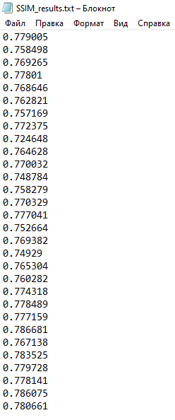

*Рис. 1. Данные текстового файла «SSIM_results.txt».*

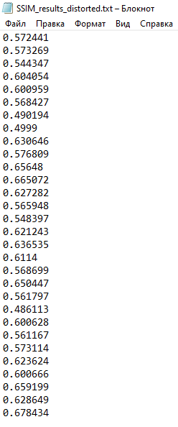

*Рис. 2. Данные текстового файла «SSIM_results_distorted.txt».*

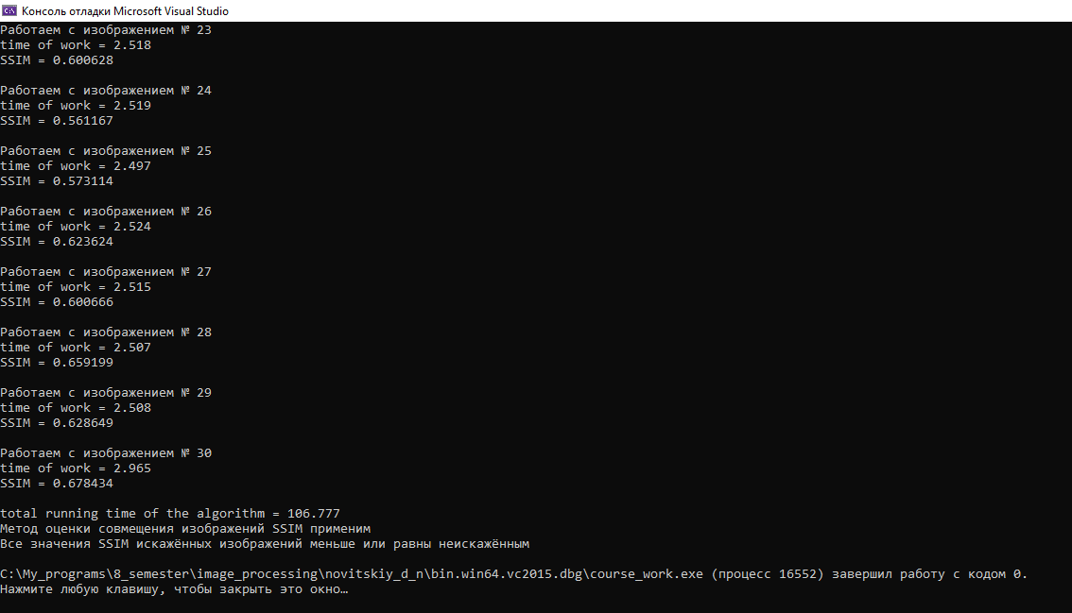

*Рис. 3. Сообщение в консоли по завершении работы программы.*

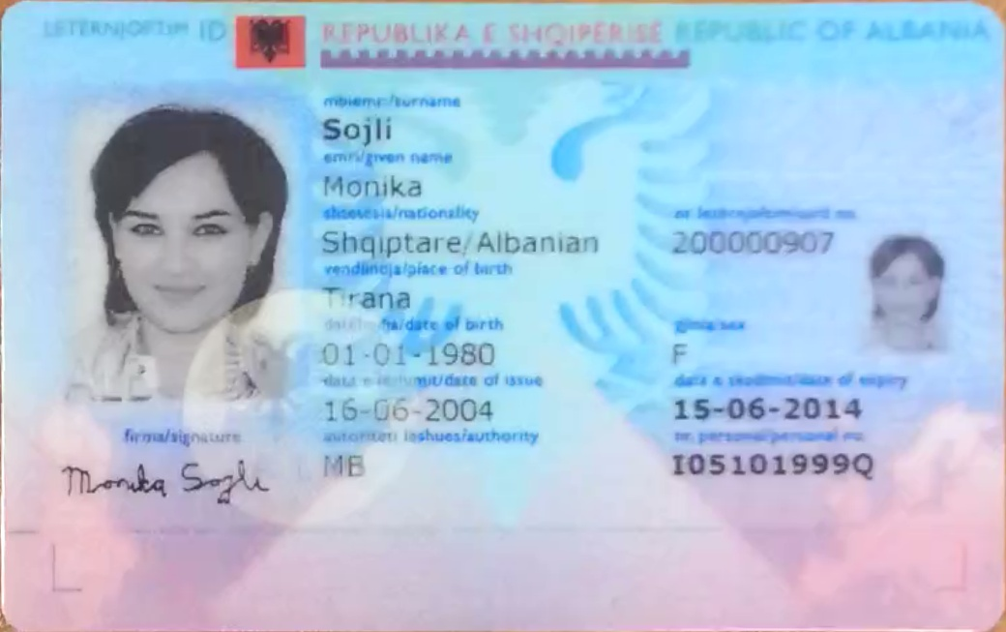

*Рис. 4. Пример неискажённого изображения.*

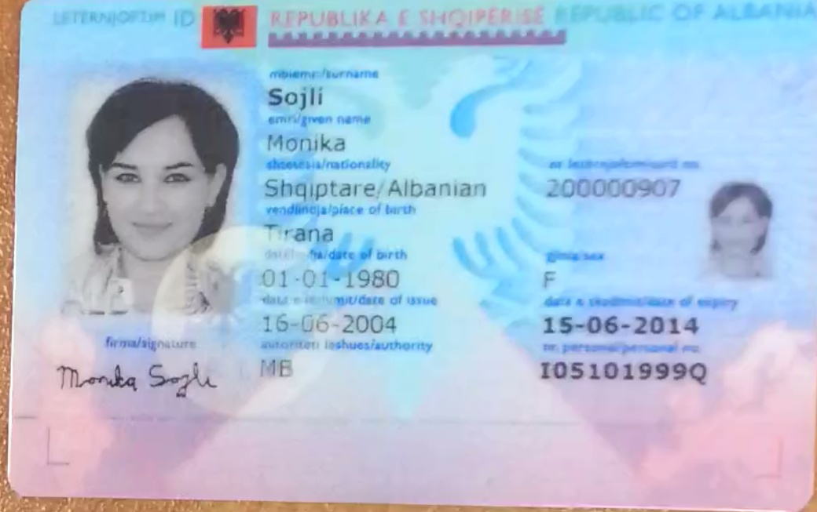

*Рис. 5. Пример искажённого изображения.*

# Вывод

В данной работе был проведён литературный обзор популярных метрик для оценки качества сравнения изображений. Кроме того, была написана программа, позволяющая вычислить значение сходства двух изображений с помощью алгоритма SSIM. Данная программа была написана специально для датасета MIDV-500, чтобы определить применимость метода SSIM для данного датасета.

В результате работы программы были получены два текстовых файла «SSIM_results.txt» и «SSIM_results_distorted.txt». При попарном сравнении значений в данных файлах был сделан вывод о том, что метод SSIM применим для датасета MIDV-500.

# Сборка программы

Все файлы, необходимые для сборки программы на ПК расположены в репозитории GitHub [5]. Сборка программы осуществляется с помощью программы CMake.

# Список использованных источников

1. Wang Z., Bovik A. C., Sheikh H. R., Simoncelli E. P. Image quality assessment: from error visibility to structural similarity. *IEEE Transactions on Image Processing*, 2004, vol. 13, no. 4, рр. 600–612.
2. Ponomarenko N., Jin L., Ieremeiev O., Lukin V., Egiazarian K., Kuo C. Image database TID2013: peculiarities, results and perspectives. *Signal Processing: Image Communication*, 2015, vol. 30, рр. 57–77.
3. Филиппов А. О. Метрики для оценки качества восстановленного изображения. СибАК.: XXXVI студенческая международная научно-практическая конференция. Новосибирск, 2018. С. 183-188.
4. Датасет MIDV-500. URL: <ftp://smartengines.com/midv-500/>
5. Новицкий Д. А. Репозиторий GitHub. URL: <https://github.com/xex238/Image_processing/tree/master/course_work>